Câu **1**: [NB]

Bạn hãy chọn đáp án đúng:  
Một cửa hàng tạp hóa buổi sáng bán được 25 cái bút bi, buổi chiều cửa hàng bán được 14 cái bút bi.  
  
Số bút bi cửa hàng bán được trong cả ngày hôm đó là:

A. 39 chiếc

B. 40 chiếc C. 38 chiếc D. 41 chiếc

Lời giải:

**Bước 1:**

**Lí thuyết:**  
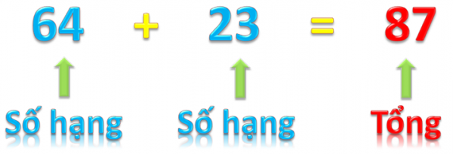  
*Chú ý:*64 + 23 cũng gọi là *tổng*.  
  
Số bút bi của cửa hàng bán được ngày hôm đó là:  
25 + 14 = 39 (chiếc).  
Đáp số: 39 chiếc.

Câu **2**: [NB]

Bạn hãy chọn đáp án đúng:  
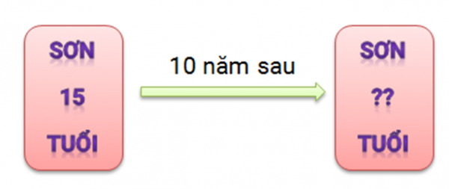  
Hiện nay Sơn 15 tuổi thì 10 năm sau số tuổi của Sơn là

A. 25

B. 35 C. 20 D. 30

Lời giải:

**Bước 1:**

Số tuổi của Sơn 10 năm sau là:  
15 + 10 = 25 (tuổi).  
Đáp số: 25 tuổi.

Câu **3**: [NB]

Chọn đáp án đúng để điền vào ô trống:  
Một lớp học có 21 học sinh nữ và 18 học sinh nam. Lớp học đó có tất cả [[39]] học sinh.  
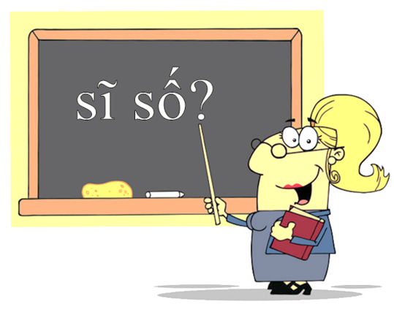

Lời giải:

**Bước 1:**

**Lí thuyết:**  
  
*Chú ý:*64 + 23 cũng gọi là *tổng*.  
  
Số học sinh của lớp học đó là: 21 + 18 = 39 (học sinh).  
Đáp án: 39 .  
**Đáp án khác:**  
40 , 38 - Học sinh có thể tính toán sai.

Câu **4**: [NB]

Bạn hãy chọn đáp án đúng.  
Mai có 12 ngôi sao màu vàng và 15 ngôi sao màu xanh. Hỏi Mai có tất cả bao nhiêu ngôi sao?

A. 25 ngôi sao.

B. 27 ngôi sao.

C. 35 ngôi sao. D. 37 ngôi sao.

Lời giải:

**Bước 1:**

**Lý thuyết:**  
Các bài toán có lời văn về phép cộng.  
  
Mai có tất cả số ngôi sao là:  
12 + 15 = 27 (ngôi sao)  
**Đáp án:**  
27 ngôi sao.

Câu **5**: [NB]

Bạn hãy chọn đáp án đúng.  
Một kho chứa gạo ban đầu có 23 bao gạo. Hôm nay, kho nhập thêm nên trong kho có tổng cộng 48 bao gạo. Số bao gạo đã nhập thêm trong ngày hôm nay là  
  
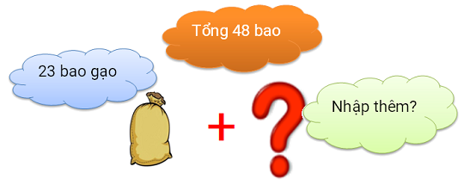

A. 25 bao gạo.

B. 23 bao gạo. C. 27 bao gạo. D. 48 bao gạo.

Lời giải:

**Bước 1:**

Số bao gạo đã nhập thêm trong ngày hôm nay là: 48 − 23 = 25 (bao gạo).  
**Đáp án:**25 bao gạo.

Câu **6**: [NB]

Bạn hãy chọn đáp án đúng.  
Buổi sáng, Yến hái được 45 quả dâu tây, buổi chiều hái được số quả bằng số quả buổi sáng cộng thêm 23 quả. Hỏi buổi chiều Yến hái được bao nhiêu quả dâu tây?

A. 45 quả. B. 23 quả. C. 30 quả.

D. 68 quả.

Lời giải:

**Bước 1:**

Buổi chiều, Yến hái được số quả dâu tây là: 45 + 23 = 68 (quả)  
**Đáp án:**68 quả.

Câu **7**: [NB]

Bạn hãy chọn đáp án đúng.  
Thuận có 33 tờ giấy. Sau đó, Thương cho thêm Thuận 10 tờ giấy nữa. Hỏi Thuận có tất cả bao nhiêu tờ giấy?  


A. 33 tờ.

B. 43 tờ.

C. 44 tờ. D. 45 tờ.

Lời giải:

**Bước 1:**

Thuận có tất cả số tờ giấy là: 33 + 10 = 43 (tờ)  
**Đáp án:**43 tờ.

Câu **8**: [NB]

Bạn hãy điền số thích hợp vào ô trống.  
Số cà chua của Hà bằng số cà chua của Ngân cộng thêm 21 quả. Biết số cà chua của Ngân bằng số cà chua trong hình vẽ.  
Hà có số cà chua là [[29]] quả.  
  
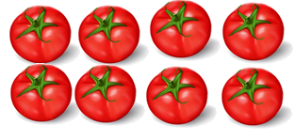

Lời giải:

**Bước 1:**

Ngân có số cà chua là 8 quả.  
Hà có số cà chua là: 21 + 8 = 29 (quả).  
**Đáp án:**29.

Câu **9**: [NB]

Bạn hãy chọn đáp án đúng.  
Minh cho Thảo 25 cái kẹo thì trong túi còn lại 13 cái kẹo.  
Số kẹo ban đầu Minh có là  
  


A. 38 cái kẹo.

B. 43 cái kẹo. C. 41 cái kẹo. D. 44 cái kẹo.

Lời giải:

**Bước 1:**

**Lý thuyết:**  
  
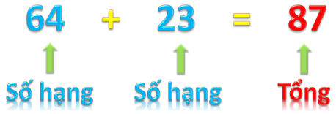  
Chú ý: 64 + 23 cũng gọi là tổng.  
  
Số kẹo ban đầu của Minh là 25 + 13 = 38 (cái).  
**Đáp án:**38 cái kẹo.

Câu **10**: [NB]

Bạn hãy chọn đáp án đúng.  
Thước của Vân dài 30 c m . Thước của Thảo dài hơn của Vân 20 c m . Hỏi thước của Thảo dài bao nhiêu xăng–ti–mét?

A. 20cm. B. 30cm. C. 40cm.

D. 50cm.

Lời giải:

**Bước 1:**

**Lý thuyết:**  
  
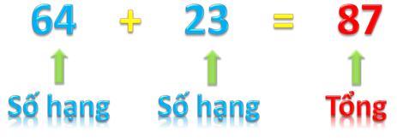  
Chú ý: 64 + 23 cũng được gọi là tổng.  
  
Thước của Thảo dài số xăng-ti-mét là: 20 + 30 = 50 ( c m ) .  
**Đáp án:**50 c m .

Câu **11**: [NB]

Bạn hãy điền số thích hợp vào ô trống.  
Mẹ Ly mua 12 quả xoài, mẹ Nhi mua nhiều hơn mẹ Ly 13 quả xoài.  
Vậy mẹ Nhi mua [[25]] quả xoài.

Lời giải:

**Bước 1:**

Mẹ Nhi mua số xoài là: 12 + 13 = 25 (quả).  
**Đáp án:**25.

Câu **12**: [NB]

Bạn hãy chọn đáp án đúng.  
Lớp 2 A được chia thành 2 tổ. Tổ 1 có 25 học sinh, tổ 2 có 23 học sinh. Hỏi lớp 2 A có bao nhiêu học sinh?

A. 48 học sinh

B. 57 học sinh C. 47 học sinh D. 58 học sinh

Lời giải:

**Bước 0:**

**Lý thuyết:**  
Giải bài toán có lời văn về số hạng - tổng.  
  
Lớp 2 A có số học sinh là:  
25 + 23 = 48 (học sinh)  
**Đáp án:**48 học sinh

Câu **13**: [NB]

Bạn hãy chọn đáp án đúng.

Trong vườn hoa của mẹ, có 27 bông hoa hồng và số bông hoa cúc nhiều hơn số bông hoa hồng là 11 bông hoa. Hỏi trong vườn có bao nhiêu bông hoa cúc?

A. 38 bông hoa cúc

B. 48 bông hoa cúc C. 26 bông hoa cúc D. 16 bông hoa cúc

Lời giải:

**Bước 0:**

**Lý thuyết:**  
Giải bài toán có lời văn về số hạng - tổng.  
  
Trong vườn có số bông hoa cúc là:  
27 + 11 = 38 (bông hoa)  
**Đáp án:**38 bông hoa cúc

Câu **14**: [NB]

Bạn hãy điền số thích hợp vào ô trống.  
Lớp 2 A có 13 học sinh nữ và 14 học sinh nam. Vậy lớp 2 A có tất cả [[27]] học sinh.

Lời giải:

**Bước 1:**

**Lý thuyết:**  
Giải bài toán có lời văn về số hạng - tổng.  
  
Lớp 2 A có tất cả số học sinh là:  
13 + 14 = 27 (học sinh)  
Vậy số cần điền vào ô trống là 35 .  
**Đáp án: 27 .**

Câu **15**: [NB]

Bạn hãy chọn đáp án đúng.  
Một cửa hàng, buổi sáng bán được 11 bao gạo, buổi chiều bán được 12 bao gạo. Hỏi cả hai buổi cửa hàng đó bán được bao nhiêu bao gạo?

A. 23 bao gạo

B. 11 bao gạo C. 12 bao gạo D. 22 bao gạo

Lời giải:

**Bước 0:**

**Lý thuyết:**  
Giải bài toán có lời văn về số hạng - tổng.  
  
Cả hai buổi, cửa hàng bán được số bao gạo là:  
11 + 12 = 23 (bao gạo)  
**Đáp án:**23 bao gạo.

Câu **16**: [NB]

Bạn hãy chọn đáp án đúng.  
Liên có 26 que tính. Hùng có nhiều hơn Liên 12 que tính. Hỏi Hùng có bao nhiêu que tính?

A. 38 que tính

B. 12 que tính C. 14 que tính

Lời giải:

**Bước 0:**

**Lý thuyết:**  
Giải bài toán có lời văn về số hạng - tổng.  
  
Hùng có số que tính là:  
26 + 12 = 38 (que tính)  
**Đáp án:**38 que tính

Câu **17**: [NB]

Bạn hãy chọn đáp án đúng.  
Một phân xưởng, ngày thứ nhất sản xuất được 52 sản phẩm, ngày thứ hai sản xuất được 35 sản phẩm. Hỏi sau hai ngày, phân xưởng đó sản xuất được bao nhiêu sản phẩm?

A. 87 sản phẩm

B. 88 sản phẩm C. 23 sản phẩm D. 22 sản phẩm

Lời giải:

**Bước 0:**

**Lý thuyết:**  
Giải bài toán có lời văn về số hạng - tổng.  
  
Sau hai ngày, phân xưởng đó sản xuất được số sản phẩm là:  
52 + 35 = 87 (sản phẩm)  
**Đáp án:**87 sản phẩm.

Câu **18**: [NB]

Bạn hãy điền số thích hợp vào ô trống.  
Một cửa hàng nhập về 35 bao gạo nếp và một số bao gạo tẻ. Biết số bao gạo tẻ nhiều hơn số bao gạo nếp là 13 bao.  
Vậy cửa hàng đó nhập [[48]] bao gạo tẻ.

Lời giải:

**Bước 1:**

**Lý thuyết:**  
Giải bài toán có lời văn về số hạng - tổng.  
  
Cửa hàng đó nhập số bao gạo tẻ là:  
35 + 13 = 48 (bao gạo)  
Vậy số cần điền vào ô trống là 48 .  
**Đáp án: 48 .**

Câu **19**: [NB]

Bạn hãy điền số thích hợp vào ô trống.  
Hai bạn Hoa và Lan thi gấp hạc giấy. Biết Hoa gấp được 34 con hạc giấy và số hạc giấy của Lan gấp được nhiều hơn của Hoa là 11 con.  
Vậy Lan gấp được [[45]] con hạc giấy.

Lời giải:

**Bước 1:**

**Lý thuyết:**  
Giải bài toán có lời văn về số hạng - tổng.  
  
Lan gấp được số con hạc giấy là:  
34 + 11 = 45 (con hạc giấy)  
Vậy số cần điền vào ô trống là 45 .  
**Đáp án: 45 .**

Câu **20**: [NB]

Bạn hãy chọn đáp án đúng.  
Một lớp học có 25 bạn đạt danh hiệu học sinh giỏi và 22 bạn đạt danh hiệu học sinh khá, không có học sinh trung bình.  
Hỏi lớp đó có bao nhiêu học sinh?

A. 47 học sinh

B. 45 học sinh C. 46 học sinh D. 48 học sinh

Lời giải:

**Bước 0:**

**Lý thuyết:**  
Giải bài toán có lời văn về số hạng - tổng.  
  
Lớp đó có số học sinh là:  
25 + 22 = 47 (học sinh)  
**Đáp án:**47 học sinh.

Câu **21**: [NB]

Bạn hãy điền số thích hợp vào ô trống.  
Tuấn và Tú cùng sưu tầm tem. Tuấn sưu tầm được 21 con tem, Tú sưu tầm được 25 con tem.  
Vậy cả hai bạn sưu tầm được tất cả [[46]] con tem.

Lời giải:

**Bước 1:**

**Lý thuyết:**  
Giải bài toán có lời văn về số hạng - tổng.  
  
Cả hai bạn sưu tầm được tất cả số con tem là:  
21 + 25 = 46 (con tem)  
Vậy số cần điền vào ô trống là 46 .  
**Đáp án: 46 .**

Câu **22**: [NB]

Bạn hãy chọn đáp án đúng.  
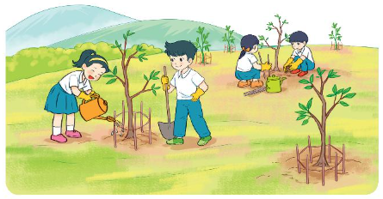  
Lớp 2 A trồng được 24 cây, lớp 2 B trồng được 21 cây. Hỏi cả hai lớp trồng được tất cả bao nhiêu cây?

A. 47 cây B. 46 cây

C. 45 cây

D. 44 cây

Lời giải:

**Bước 1:**

**Lí thuyết:**Giải bài toán có lời văn về số hạng - tổng.  
  
Cả hai lớp trồng được tất cả số cây là:  
24 + 21 = 45 (cây)  
Đáp số: 45 cây.  
**Đáp án:**45 cây.

Câu **23**: [NB]

Bạn hãy chọn đáp án đúng.  
  
Lớp 2 A trồng được 22 cây, lớp 2 B trồng được 25 cây. Hỏi cả hai lớp trồng được tất cả bao nhiêu cây?

A. 47 cây

B. 46 cây C. 45 cây D. 44 cây

Lời giải:

**Bước 1:**

**Lí thuyết:**Giải bài toán có lời văn về số hạng - tổng.  
  
Cả hai lớp trồng được tất cả số cây là:  
22 + 25 = 47 (cây)  
Đáp số: 47 cây.  
**Đáp án:**47 cây.

Câu **24**: [NB]

Bạn hãy điền số thích hợp vào ô trống.  
  
Buổi sáng mẹ làm được 42 cái bánh, buổi chiều mẹ làm được 35 cái bánh. Hỏi cả ngày mẹ làm được tất cả bao nhiêu cái bánh?  
Trả lời: Cả ngày mẹ làm được tất cả [[77]] cái bánh.

Lời giải:

**Bước 1:**

**Lí thuyết:**Giải bài toán có lời văn về số hạng - tổng.  
  
Cả ngày mẹ làm được tất cả số cái bánh là:  
42 + 35 = 77 (cái)  
Đáp số: 77 cái bánh.  
**Đáp án:**77 .

Câu **25**: [NB]

Bạn hãy điền số thích hợp vào ô trống.  
  
Buổi sáng mẹ làm được 36 cái bánh, buổi chiều mẹ làm được 23 cái bánh. Hỏi cả ngày mẹ làm được tất cả bao nhiêu cái bánh?  
Trả lời: Cả ngày mẹ làm được tất cả [[59]] cái bánh.

Lời giải:

**Bước 1:**

**Lí thuyết:**Giải bài toán có lời văn về số hạng - tổng.  
  
Cả ngày mẹ làm được tất cả số cái bánh là:  
36 + 23 = 59 (cái)  
Đáp số: 59 cái bánh.  
**Đáp án:**59 .

Câu **26**: [NB]

Bạn hãy chọn đáp án đúng.  
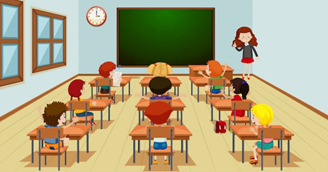  
Lớp 2 H có 12 học sinh nam và 11 học sinh nữ. Hỏi lớp 2 H có bao nhiêu học sinh?

A. 20 học sinh B. 21 học sinh C. 22 học sinh

D. 23 học sinh

Lời giải:

**Bước 1:**

**Lí thuyết:**Giải bài toán có lời văn về số hạng - tổng.  
  
Lớp 2 H có số học sinh là:  
12 + 11 = 23 (học sinh)  
Đáp số: 23 học sinh.  
**Đáp án:**23 học sinh.

Câu **27**: [NB]

Bạn hãy chọn đáp án đúng.  
  
Lớp 2 H có 10 học sinh nam và 14 học sinh nữ. Hỏi lớp 2 H có bao nhiêu học sinh?

A. 24 học sinh

B. 21 học sinh C. 22 học sinh D. 23 học sinh

Lời giải:

**Bước 1:**

**Lí thuyết:**Giải bài toán có lời văn về số hạng - tổng.  
  
Lớp 2 H có số học sinh là:  
10 + 14 = 24 (học sinh)  
Đáp số: 24 học sinh.  
**Đáp án:**24 học sinh.

Câu **28**: [NB]

Bạn hãy chọn đáp án đúng.  
  
Ngày hôm nay bác Dũng bán được 22 con cua và 51 con tôm. Hỏi tổng số con tôm và số con cua bác Dũng bán được là bao nhiêu con?

A. 73 con

B. 74 con C. 75 con D. 76 con

Lời giải:

**Bước 1:**

**Lí thuyết:**Giải bài toán có lời văn về số hạng - tổng.  
  
Tổng số con tôm và số con cua bác Dũng bán được là:  
22 + 51 = 73 (con)  
Đáp số: 73 con.  
**Đáp án:**73 con.

Câu **29**: [NB]

Bạn hãy chọn đáp án đúng.  
  
Ngày hôm nay bác Dũng bán được 24 con cua và 53 con tôm. Hỏi tổng số con tôm và số con cua bác Dũng bán được là bao nhiêu con?

A. 77 con

B. 74 con C. 75 con D. 76 con

Lời giải:

**Bước 1:**

**Lí thuyết:**Giải bài toán có lời văn về số hạng - tổng.  
  
Tổng số con tôm và số con cua bác Dũng bán được là:  
24 + 53 = 77 (con)  
Đáp số: 77 con.  
**Đáp án:**77 con.

Câu **30**: [NB]

Bạn hãy chọn đáp án đúng.  
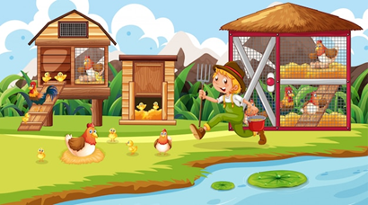  
Trang trại nhà chú Minh có 11 con gà trống, 47 con gà mái. Hỏi trang trại nhà chú Minh có tất cả bao nhiêu con gà cả gà trống và gà mái?

A. 56 con B. 57 con

C. 58 con

D. 59 con

Lời giải:

**Bước 1:**

**Lí thuyết:**Giải bài toán có lời văn về số hạng - tổng.  
  
Trang trại nhà chú Minh có tất cả số con gà cả gà trống và gà mái là:  
11 + 47 = 58 (con)  
Đáp số: 58 con.  
**Đáp án:**58 con.

Câu **31**: [NB]

Bạn hãy chọn đáp án đúng.  
  
Trang trại nhà chú Minh có 15 con gà trống, 41 con gà mái. Hỏi trang trại nhà chú Minh có tất cả bao nhiêu con gà cả gà trống và gà mái?

A. 56 con

B. 57 con C. 58 con D. 59 con

Lời giải:

**Bước 1:**

**Lí thuyết:**Giải bài toán có lời văn về số hạng - tổng.  
  
Trang trại nhà chú Minh có tất cả số con gà cả gà trống và gà mái là:  
15 + 41 = 56 (con)  
Đáp số: 56 con.  
**Đáp án:**56 con.

Câu **32**: [NB]

Bạn hãy điền số thích hợp vào ô trống.  
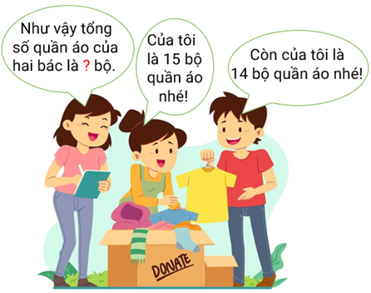  
Số cần điền vào dấu hỏi chấm là [[29]].

Lời giải:

**Bước 1:**

**Lí thuyết:**Giải bài toán có lời văn về số hạng - tổng.  
  
Tổng số quần áo của hai bác là:  
14 + 15 = 29 (bộ)  
Đáp số: 29 bộ quần áo.  
**Đáp án:**29 .

Câu **33**: [NB]

Bạn hãy điền số thích hợp vào ô trống.  
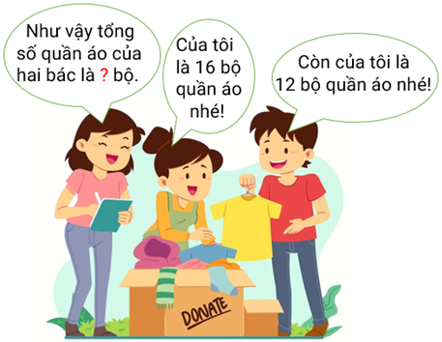  
Số cần điền vào dấu hỏi chấm là [[28]].

Lời giải:

**Bước 1:**

**Lí thuyết:**Giải bài toán có lời văn về số hạng - tổng.  
  
Tổng số quần áo của hai bác là:  
16 + 12 = 28 (bộ)  
Đáp số: 28 bộ quần áo.  
**Đáp án:**28 .

Câu **34**: [NB]

Bạn hãy chọn đáp án đúng.  
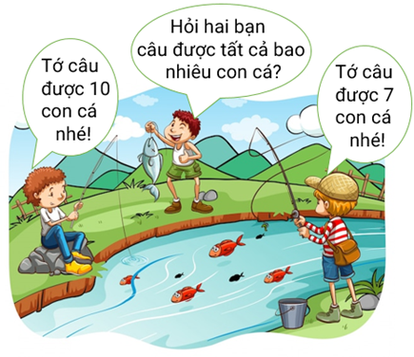

A. 15 con cá B. 16 con cá

C. 17 con cá

D. 18 con cá

Lời giải:

**Bước 1:**

**Lí thuyết:**Giải bài toán có lời văn về số hạng - tổng.  
  
Cả hai bạn câu được tất cả số con cá là:  
10 + 7 = 17 (con)  
Đáp số: 17 con cá.  
**Đáp án:**17 con cá.

Câu **35**: [NB]

Bạn hãy chọn đáp án đúng.  
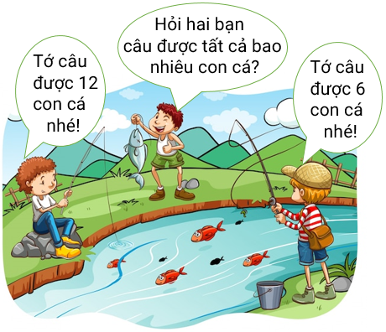

A. 15 con cá B. 16 con cá C. 17 con cá

D. 18 con cá

Lời giải:

**Bước 1:**

**Lí thuyết:**Giải bài toán có lời văn về số hạng - tổng.  
  
Cả hai bạn câu được tất cả số con cá là:  
12 + 6 = 18 (con)  
Đáp số: 18 con cá.  
**Đáp án:**18 con cá.